XY1012 Scheda creata il 7 febbraio 2026
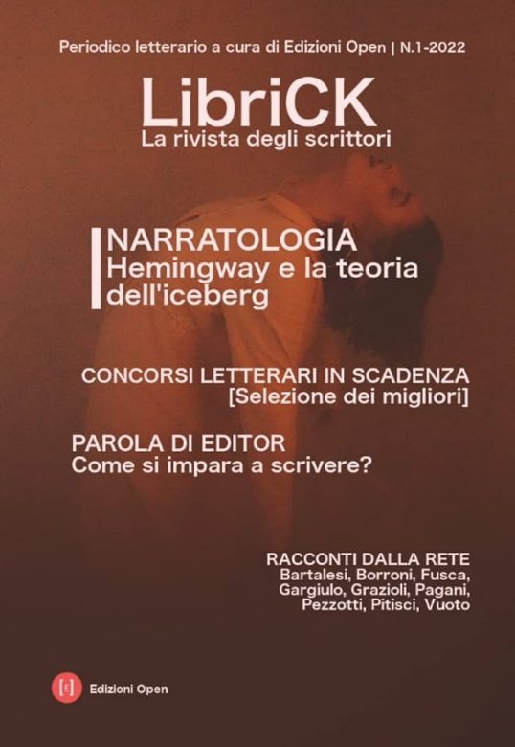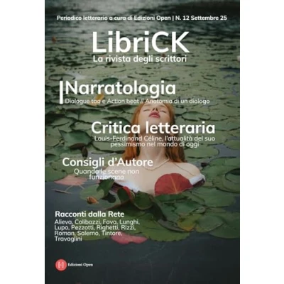
Descrizione bibliografica
*LibriCK : la rivista degli scrittori : periodico letterario bimestrale. - N. 1 (2022)-. - [Bologna] : Open, 2022-. - volumi : ill. ; 27 cm. ((Direttore: Tiziano Pitisci. - CFI1165630
Direttore editoriale: Pitisci, Tiziano
Soggetto: Scrittura – Periodici; Letteratura – Periodici

Informazioni storico-bibliografiche
LibriCK è la rivista dedicata a scrittori e aspiranti tali. Si distingue per la cura nella redazione e pubblicazione di articoli che offrono preziosi consigli per migliorare la propria scrittura, esplorando le migliori tecniche per perfezionare l’arte di scrivere romanzi, saggi, favole e racconti. Al suo interno troverete approfondimenti sui grandi autori e sulle loro opere più celebri. https://arte.edizioniopen.it/libri/librick-n-12-2025/.

Presentazione della rivista "LibriCK" 30 marzo 2023 ore 17:00 Biblioteca Vaccheria Nardi
LibriCK, diretta da Tiziano Pitisci e pubblicata da Edizioni Open dal 2022, è un bimestrale di approfondimento culturale rivolto a un pubblico di scrittori e lettori. Oltre a offrire contenuti letterari utili per chi ama scrivere su temi come la narratologia o interviste a personalità del panorama letterario, consigli da parte di editor e selezioni di concorsi letterari, ospita anche racconti brevi di autori emergenti. Intervengono Tiziano Pitisci, editore fondatore di Edizioni Open e direttore editoriale della rivista, e David Di Guida, autore. https://www.bibliotechediroma.it/opac/news/presentazione-della-rivista-librick/32173.

